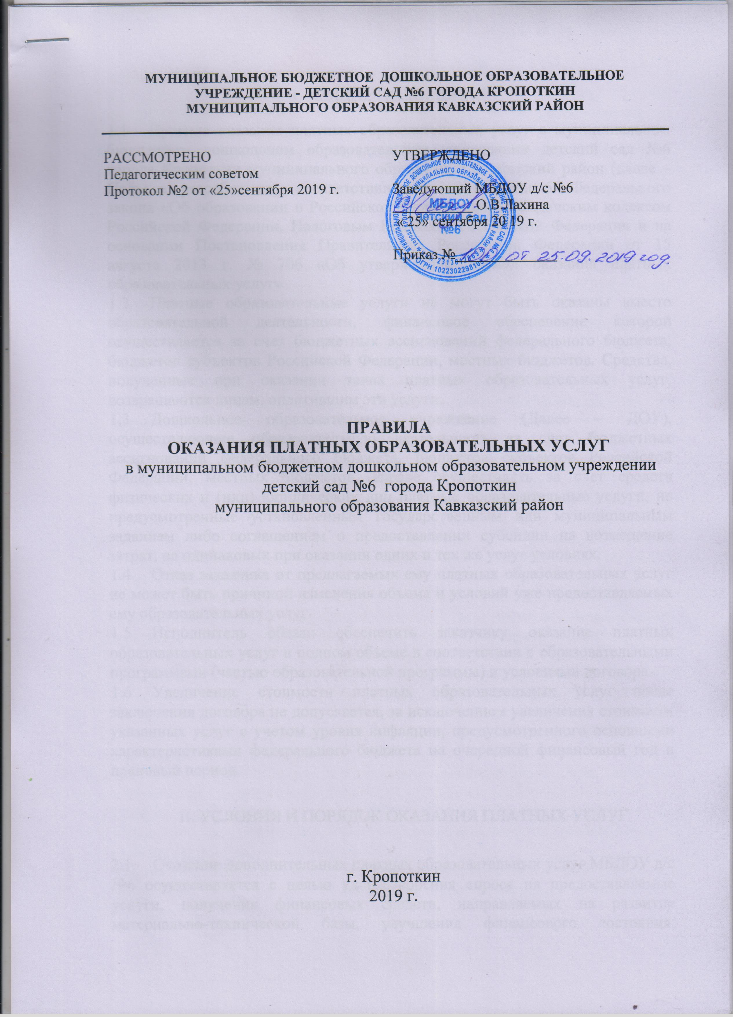

- ОБЩИЕ ПОЛОЖЕНИЯ

  - Правила оказания платных образовательных услуг в муниципальном бюджетном дошкольном образовательном учреждении детский сад №6 города Кропоткин муниципального образования Кавказский район (далее – Правила) разработаны в соответствии с частью 9 статьи 54 Федерального закона «Об образовании в Российской Федерации», Гражданским кодексом Российской Федерации, Налоговым Кодексом Российской Федерации и на основании Постановления Правительства Российской Федерации от 15 августа 2013 г. № 706 «Об утверждении правил оказания платных образовательных услуг»
  - Платные образовательные услуги не могут быть оказаны вместо образовательной деятельности, финансовое обеспечение которой осуществляется за счет бюджетных ассигнований федерального бюджета, бюджетов субъектов Российской Федерации, местных бюджетов. Средства, полученные при оказании таких платных образовательных услуг, возвращаются лицам, оплатившим эти услуги.
  - Дошкольное образовательное учреждение (Далее – ДОУ), осуществляющие образовательную деятельность за счет бюджетных ассигнований федерального бюджета, бюджетов субъектов Российской Федерации, местных бюджетов, вправе осуществлять за счет средств физических и (или) юридических лиц платные образовательные услуги, не предусмотренные установленным государственным или муниципальным заданием либо соглашением о предоставлении субсидии на возмещение затрат, на одинаковых при оказании одних и тех же услуг условиях.
  - Отказ заказчика от предлагаемых ему платных образовательных услуг не может быть причиной изменения объема и условий уже предоставляемых ему образовательных услуг.
  - Исполнитель обязан обеспечить заказчику оказание платных образовательных услуг в полном объеме в соответствии с образовательными программами (частью образовательной программы) и условиями договора.
  - Увеличение стоимости платных образовательных услуг после заключения договора не допускается, за исключением увеличения стоимости указанных услуг с учетом уровня инфляции, предусмотренного основными характеристиками федерального бюджета на очередной финансовый год и плановый период.

II. УСЛОВИЯ И ПОРЯДОК ОКАЗАНИЯ ПЛАТНЫХ УСЛУГ

  - Оказание дополнительных платных образовательных услуг МБДОУ д/с №6 осуществляется с целью удовлетворения спроса на предоставляемые услуги, получения финансовых средств, направляемых на развитие материально-технической базы, улучшения финансового состояния, социальной защищённости сотрудников.
  - Оказание дополнительных платных образовательных услуг осуществляется на принципах добровольности в соответствии с действующими нормативно-правовыми актами.
  - Исполнитель обязан до заключения договора и в период его действия предоставлять заказчику достоверную информацию о себе и об оказываемых платных образовательных услугах, обеспечивающую возможность их правильного выбора.
  - МБДОУ д/с №6 г. Кропоткин может оказывать на договорной основе населению дополнительные платные образовательные услуги, не предусмотренные требованиями ФГОС, в том числе:
- образовательная деятельность по дополнительным общеразвивающим программам;
- организация и работа кружков, студий по обучению и приобщению детей к знанию мировой культуры, художественно-эстетического, научного, технического и прикладного творчества;
- обучение чтению, музыкальной грамоте, театрализованной деятельности, другим видам деятельности, востребованным потребителем и не противоречащим Уставу ДОУ.
  - Исполнитель обязан довести до заказчика информацию, содержащую сведения о предоставлении платных образовательных услуг в порядке и объеме, которые предусмотрены Законом Российской Федерации «О защите прав потребителей» и Федеральным законом «Об образовании в Российской Федерации».
  - Информация, предусмотренная пунктом 2.3 настоящих Правил, предоставляется исполнителем в месте фактического осуществления образовательной деятельности.
  - Исполнитель обязан обеспечить оказание дополнительных платных образовательных услуг в полном объёме в соответствии с образовательными программами и условиями Договора об оказании дополнительных платных образовательных услуг (Приложение 1) (далее – Договор)
  - Договор заключается на основании заявления Заказчика (Приложение 2), которое регистрируется в Журнале регистрации заявлений родителей на обучение (отчисление) на обучение по дополнительным платным образовательным программам (Приложение 3) в простой письменной форме и содержит следующие сведения:
а) полное наименование и фирменное наименование (при наличии) исполнителя - юридического лица;
б) адрес места нахождения исполнителя;
в) фамилия, имя, отчество (при наличии) заказчика, телефон заказчика;
г) место жительства заказчика;
д) фамилия, имя, отчество (при наличии) представителя исполнителя и (или) заказчика, реквизиты документа, удостоверяющего полномочия представителя исполнителя и (или) заказчика;
е) фамилия, имя, отчество (при наличии) обучающегося, его место жительства, телефон (указывается в случае оказания платных образовательных услуг в пользу обучающегося, не являющегося заказчиком по договору);
ж) права, обязанности и ответственность исполнителя, заказчика и обучающегося;
з) полная стоимость образовательных услуг, порядок их оплаты;
и) сведения о лицензии на осуществление образовательной деятельности (наименование лицензирующего органа, номер и дата регистрации лицензии);
к) вид, уровень и (или) направленность образовательной программы (часть образовательной программы определенного уровня, вида и (или) направленности);
л) форма обучения;
м) сроки освоения образовательной программы (продолжительность обучения);
н) вид документа (при наличии), выдаваемого обучающемуся после успешного освоения им соответствующей образовательной программы (части образовательной программы);
о) порядок изменения и расторжения договора;
п) другие необходимые сведения, связанные со спецификой оказываемых платных образовательных услуг.
  - Договор не может содержать условия, которые ограничивают права лиц, имеющих право на получение образования определенного уровня и направленности и подавших заявление о приеме на обучение (далее - поступающие), и обучающихся или снижают уровень предоставления им гарантий по сравнению с условиями, установленными законодательством Российской Федерации об образовании. Если условия, ограничивающие права поступающих и обучающихся или снижающие уровень предоставления им гарантий, включены в договор, такие условия не подлежат применению.
  - Сведения, указанные в договоре, должны соответствовать информации, размещенной на официальном сайте образовательной организации в информационно-телекоммуникационной сети «Интернет» на дату заключения договора.
  - Договор составляется в двух экземплярах, один из которых находится у заказчика, другой – у исполнителя.
  - Стоимость оказываемых платных дополнительных образовательных услуг в договоре определяется на основании прейскуранта цен, утверждённого Советом муниципального образования Кавказский район и приказом руководителя учреждения.
  - При осуществлении платных образовательных услуг предоставляются льготы для отдельных категорий граждан.
    - Обучаются на безвозмездной основе:
- воспитанники из многодетных семей;
- дети-инвалиды;
- дети, находящиеся под опекой.
2.9.2 Двум и более воспитанникам из одной семьи, обучающимся в рамках дополнительных платных образовательных услуг предоставляется льгота в размере 50% оплаты за каждого ребёнка.
2.10 Льготы предоставляются на основании заявления родителей (законных представителей) (Приложения 4,5) и документа, подтверждающего наличие льготы и назначаются с 1 числа месяца, следующего за указанным в заявлении.
2.11 Льгота распространяется на период действия документа, подтверждающего льготу. В случае отсутствия документа о её продлении, льгота снимается автоматически. О прекращении обстоятельств, дающих право на льготу, родители (законные представители) должны уведомить руководителя Учреждения не позднее, чем за 14 дней до окончания её действия.
2.12 Родители (законные представители) вправе отказаться от предоставления льгот.
2.13 Все льготы оформляются приказом по учреждению. Документы, подтверждающие льготу, хранятся вместе с договорами 5 лет.
2.14 При наличии у семьи права на применение нескольких льгот, родители (законные представители) могут воспользоваться только одной по личному выбору. Льготы по оплате распространяются на каждую платную дополнительную образовательную программу.

III. ОТВЕТСТВЕННОСТЬ ИСПОЛНИТЕЛЯ И ЗАКАЗЧИКА

  - За неисполнение, либо ненадлежащее исполнение обязательств по договору исполнитель и заказчик несут ответственность, предусмотренную договором и законодательством Российской Федерации.
  - При обнаружении недостатка платных образовательных услуг, в том числе оказания их не в полном объеме, предусмотренном образовательными программами (частью образовательной программы), заказчик вправе по своему выбору потребовать:
а) безвозмездного оказания образовательных услуг;
б) соразмерного уменьшения стоимости оказанных платных образовательных услуг;
в) возмещения понесенных им расходов по устранению недостатков оказанных платных образовательных услуг своими силами или третьими лицами.
  - Заказчик вправе отказаться от исполнения договора и потребовать полного возмещения убытков, если в установленный договором срок недостатки платных образовательных услуг не устранены исполнителем. Заказчик также вправе отказаться от исполнения договора, если им обнаружен существенный недостаток оказанных платных образовательных услуг или иные существенные отступления от условий договора.
  - Если исполнитель нарушил сроки оказания платных образовательных услуг (сроки начала и (или) окончания оказания платных образовательных услуг и (или) промежуточные сроки оказания платной образовательной услуги) либо если во время оказания платных образовательных услуг стало очевидным, что они не будут осуществлены в срок, заказчик вправе по своему выбору:
а) назначить исполнителю новый срок, в течение которого исполнитель должен приступить к оказанию платных образовательных услуг и (или) закончить оказание платных образовательных услуг;
б) поручить оказать платные образовательные услуги третьим лицам за разумную цену и потребовать от исполнителя возмещения понесенных расходов;
в) потребовать уменьшения стоимости платных образовательных услуг;
г) расторгнуть договор.
  - Заказчик вправе потребовать полного возмещения убытков, причиненных ему в связи с нарушением сроков начала и (или) окончания оказания платных образовательных услуг, а также в связи с недостатками платных образовательных услуг.
  - По инициативе исполнителя договор может быть расторгнут в одностороннем порядке в следующем случае:
а) просрочка оплаты стоимости платных образовательных услуг;
б) невозможность надлежащего исполнения обязательств по оказанию платных образовательных услуг вследствие действий (бездействия) обучающегося.

